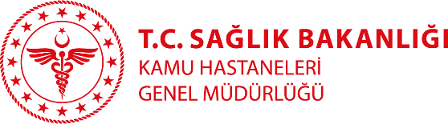
MERSİN ŞEHİR EĞİTİM VE ARAŞTIRMA HASTANESİ
ÖZGEÇMİŞ

FOTOĞRAF

Uzm. Dr. Mustafa Ersel GERİM

Branşı: Anesteziyoloji ve Reanimasyon
Yabancı Diller: İngilizce
Klinik: Anesteziyoloji ve Reanimasyon

Tıbbi ilgi ve uzmanlık alanları:
Anesteziyoloji ve Reanimasyon

Eğitimi:
İ.Ü. Cerrahpaşa Tıp Fakültesi İSTANBUL
Mersin Üniversitesi Tıp Fakültesi MERSİN (uzmanlık)

Çalışılan Kurumlar:

Mersin Şehir Eğitim ve Araştırma Hastanesi

Yayınlar:

